Volendam, Desa Nelayan Yang Indah di Belanda

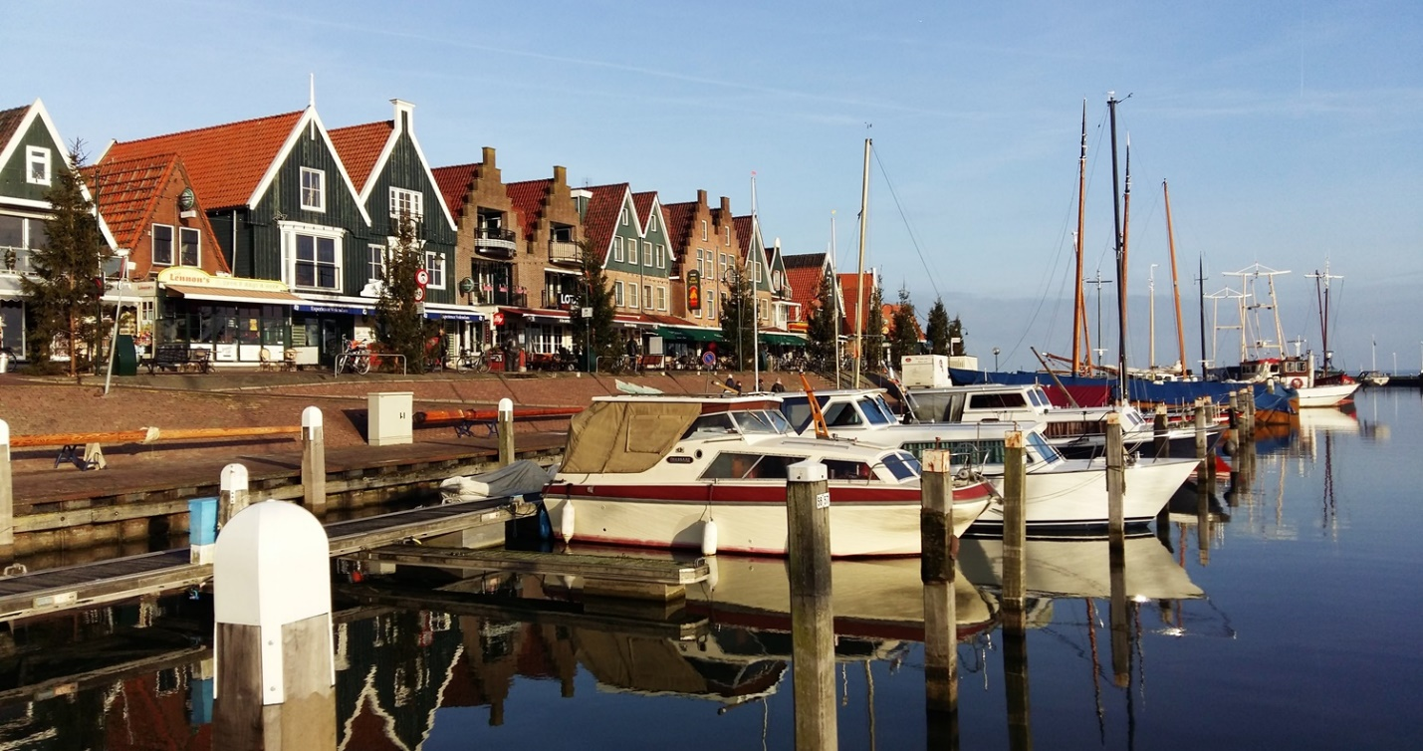

Tak jauh dari Amsterdam, di tepi danau IJsselmeer, ada sebuah desa kecil bernama Volendam. Desa nelayan tua ini terkenal dengan pelabuhannya yang indah, pasar ikan, dan pakaian tradisional Belanda. Dengan kata lain, Volendam adalah tempat yang tepat untuk dikunjungi saat berlibur ke Eropa!

Untuk sampai ke Volendam, kamu bisa menaiki bus 316 dari stasiun Amsterdam / CS IJzijde. Stasiun bus tersebut terletak di belakang stasiun kereta Centraal Amsterdam. Kamu perlu naik ke lantai atas, tepatnya di belakang platform 14 dan 15. Selama 45 menit bus akan membawa kamu menuju ke Volendam. Jika kamu bepergian dengan OV-chipcard, satu tiket bus harganya sekitar 4,39 EUR.

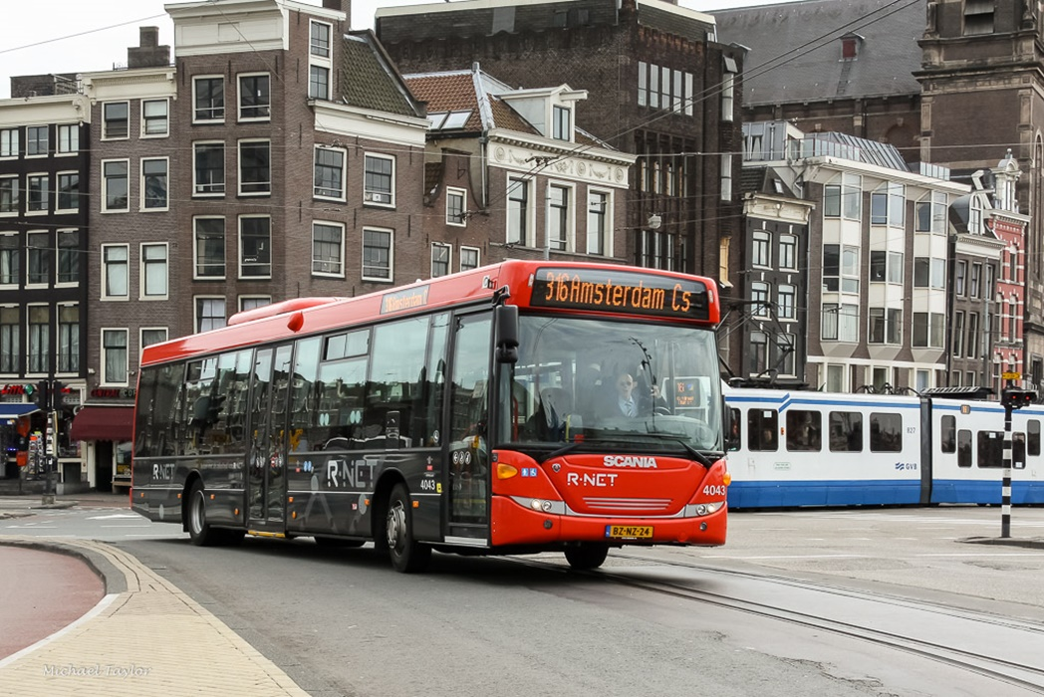
Image source : groot-waterland.nl

Alternatif lainnya, kamu bisa membeli tiket unlimited Waterland untuk perjalanan bus menuju Amsterdam, Edam, Volendam, Marken, Monnickendam, Purmerend dan Broek di Waterland. Harga tiketnya hanya 10 EUR. Kamu juga bisa membeli tiketnya secara online dengan potongan harga 10%.

Kunjungan ke Volendam biasanya dimulai dengan berjalan-jalan menyusuri De Dijk, wilayah sekitar pelabuhan utama, yang merupakan pusat perbelanjaan dan deretan perumahan yang cantik. Selain itu kamu juga bisa melihat kapal pukat dan kapal nelayan yang sedang berlabuh, mereka menggunakan kapal tersebut sebagai sumber kehidupan. Di sisi lain, kamu bisa melihat rumah-rumah tradisional yang terbuat dari kayu.

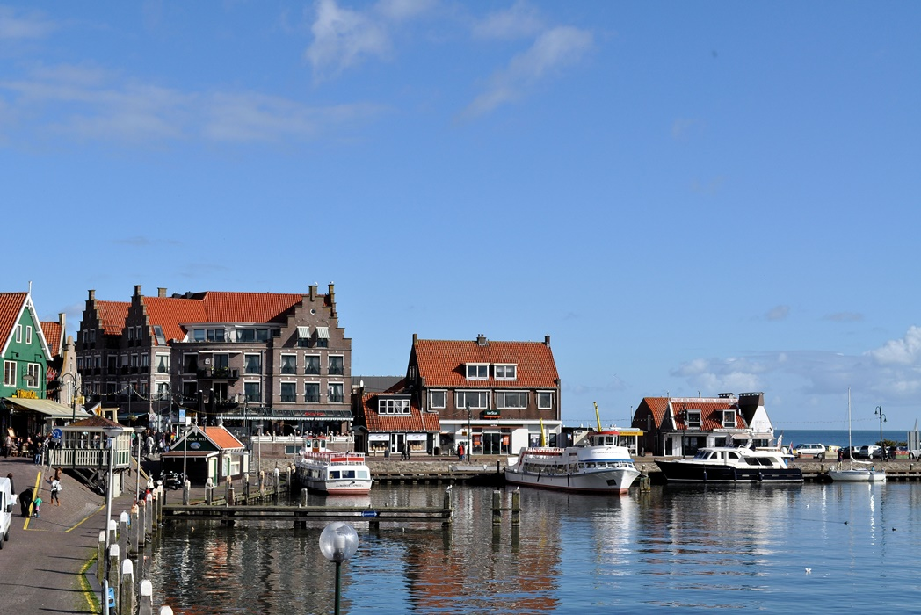
Image source : harrybrouwer.wordpress.com

Volendam adalah sebuah desa yang khas dengan rumah-rumah tradisional, kawasan pelabuhan yang ramai dan suasana desa nelayan yang unik. Cukup dengan berjalan-jalan di sekitar Volendam, kamu akan langsung merasakan suasana Belanda tempo dulu.

Perlu kamu ketahui, mereka yang berkunjung ke Volendam memang bertujuan untuk merasakan kehidupan nelayan Belanda dan melihat rumah-rumah tradisional yang masih berdiri hingga sekarang. Bagian pusat desa Volendam terkadang disebut labirin, karena jalannya sangat sempit sekali dan membingungkan.

Volendam paling cocok dijelajahi dengan berjalan kaki atau bersepeda. Jika kamu bepergian dengan teman atau keluarga, menyewa "freemover", semacam Segway, adalah alternatif yang baik. Naik perahu boat juga bisa menjadi cara lain yang tepat untuk melihat kawasan sekitar Volendam dari tepi laut. Ada berbagai jenis kapal yang bisa kamu sewa di sekitar pelabuhan Volendam, mulai dari yang mahal hingga murah.

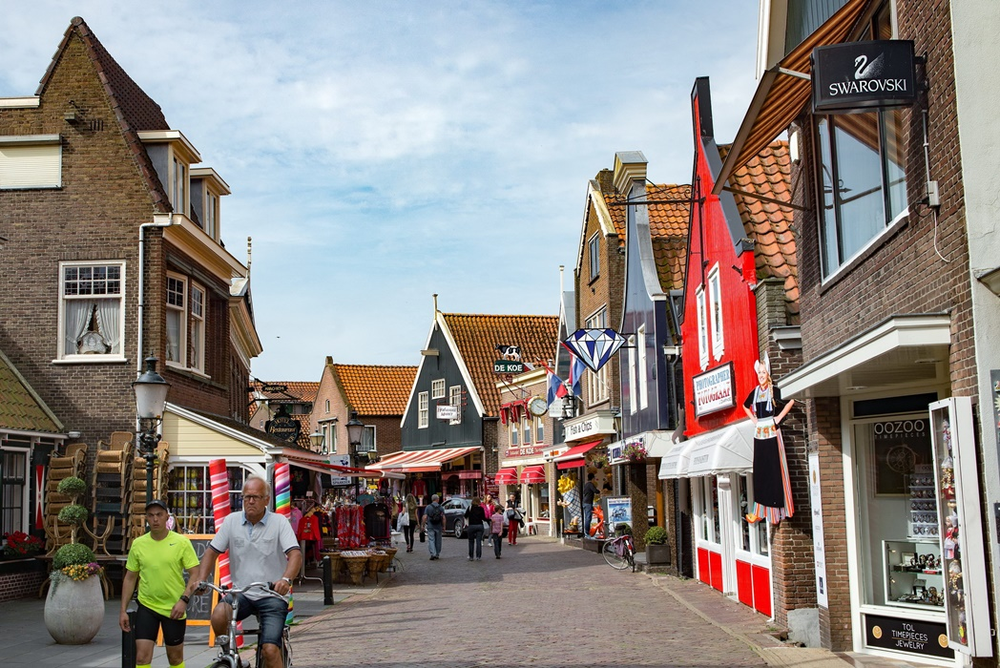
Image source : ttunay.com

Kunjungan ke museum juga merupakan kegiatan yang harus dilakukan saat mampir ke Volendam. Kamu bisa mengunjungi museum Palingsound untuk mengetahui bagaimana cara membuat belut asap, atau Museum Volendam untuk belajar tentang sejarah dan cerita rakyat Volendam yang legendaris. Museum Volendam juga memiliki berbagai artefak, pakaian tradisional dan diorama yang unik, yang memberi gambaran tentang kehidupan masyarakat Volendam di abad ke-19. Disana juga terdapat lukisan dan gambar hasil karya beragam seniman yang pernah mengunjungi Volendam pada masa lalu.

Namun, kalau kamu mencari makanan olahan berbasis susu, kamu bisa berkunjung ke Cheese Factory, salah satu destinasi terbaru di Volendam yang menampilkan proses pembuatan kejua, dan tentu saja kamu bisa mencicipi keju yang masih fresh. Bahkan, ada tour guide yang akan menjelaskan kepada kamu dalam berbagai bahasa.

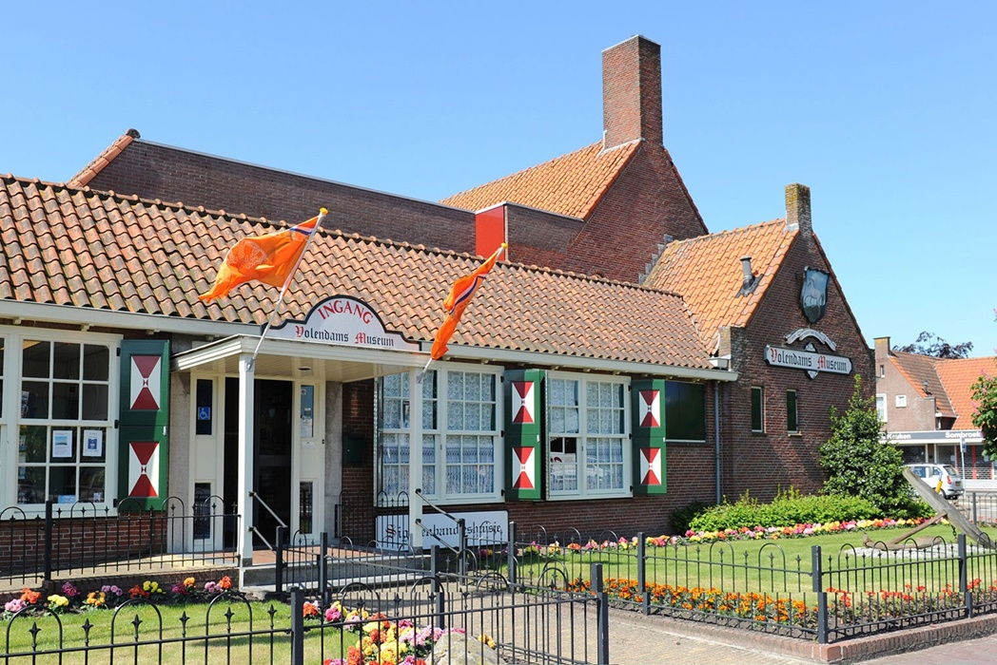
Image source : groot-waterland.nl

Sebagai kota nelayan, Volendam terkenal dengan seafood-nya. Seperti kebanyakan kota di sekitar IJsselmeer, Volendam juga terkenal dengan belut asapnya, dan banyak penjual ikan dari Volendam yang membuka toko ikan di Amsterdam dan kota-kota lainnya. Ikan yang dimasak terkadang disajikan dengan saus mentega dan cuka yang sangat khas sehingga menghasilkan citarasa yang unik.

Di Volendam, ada banyak restoran yang bisa kamu singgahi, sebagian besar berada di dekat pelabuhan. Sayangnya, seperti tempat wisata lainnya, jumlah wisatawan yang sangat banyak nampaknya berpengaruh buruk terhadap kualitas makanan dan pelayanannya. Beberapa restoran juga terhubung dengan hotel sehingga kamu bisa sekalian menginap di sana. Pada malam hari, kamu bisa berkumpul dengan wisatawan lainnya di tepi pelabuhan. Sedangkan pada musim panas, bar dan restoran memiliki teras luar yang bagus digunakan untuk meminum bir.

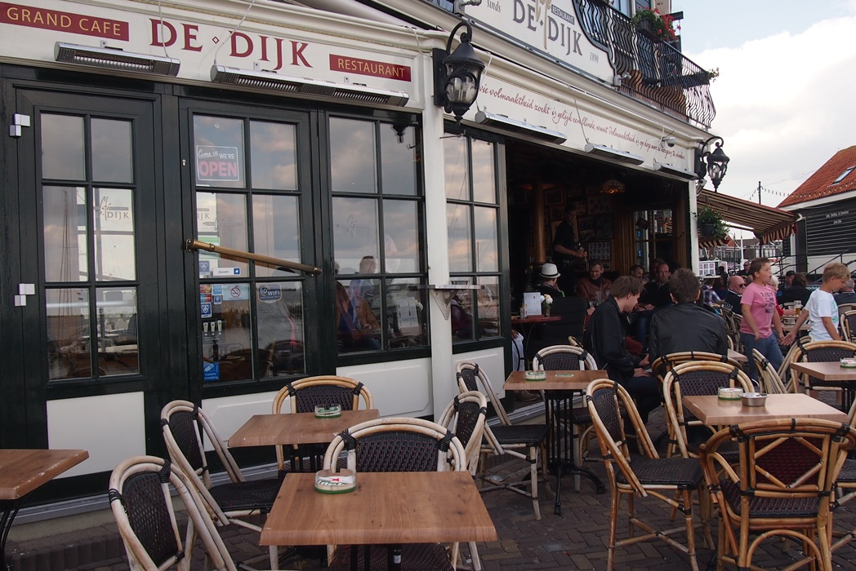
Image source : ketikakubicara.wordpress.com

Setiap akhir pekan pertama di bulan September, Volendam merayakan Kermis yang berlangsung selama empat hari berturut-turut (Jumat - Senin). Bagi kebanyakan penduduk desa inilah kesempatan terbaik untuk pergi keluar, makan, minum, bermain game dan bersenang-senang.

Jika kamu sedang mencari hotel di Volendam, carilah Hotel Spaander. Hotel Spaander masih beroperasi hingga sekarang ini. Padahal awalnya dibuka pada tahun 1881 sebagai tempat berlindung bagi seniman. Dengan cepat, hotel Spaander menjadi tempat pertemuan yang disukai oleh para pelukis dari seluruh Eropa. Kamu bisa menebaknya hanya dengan melihat-lihat dindingnya. Hotel ini berisi lebih dari 1.400 karya pelukis pada masanya.

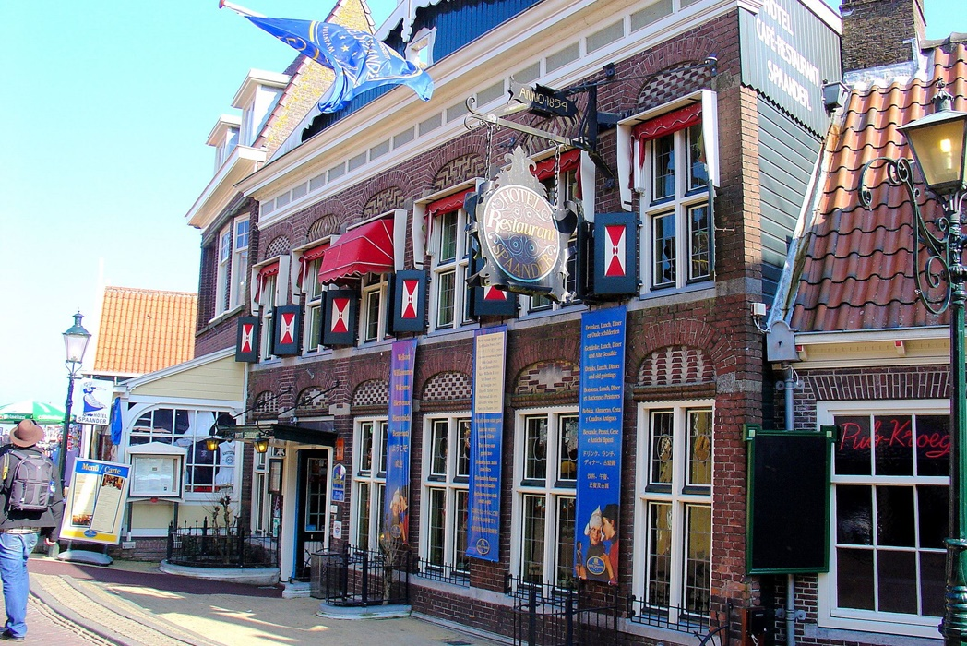
Image source : vraimagazine.com

Kamu tertarik untuk mengunjungi Volendam? Waktu terbaik untuk mengunjungi Volendam adalah selama musim panas. Pasalnya, Volendam bisa sangat dingin pada musim dingin dan bahkan tidak ada matahari sama sekali. Kamu baru akan merasakan sinar matahari dan cuaca hangat sekitar bulan Juni sampai Agustus. Selain itu, pada musim panas, ribuan orang pergi ke Volendam untuk mengikuti berbagai olahraga air selama cuacanya sedang hangat.

Jika kamu tertarik untuk berlibur ke Belanda pada musim semi, yuk persiapkan perjalanan wisata Eropa kamu bersama HIS! H.I.S Tours & Travel memiliki 273 cabang yang siap memberikan pelayanan terbaik kepada kamu.

Top image source : northcountrypublicradio.org

